《勇者扑街兵工厂》游戏策划案

一、基本信息
项目 | 内容
游戏名称 | 《勇者扑街兵工厂》
游戏类型 | 搞怪黑色幽默风工厂经营模拟
开发定位 | 基于工厂经营模板改造，最小改动实现趣味反转
核心卖点 | 反套路经营设定+黑色幽默讽刺感，保留成熟模板核心逻辑，仅换皮改文本就可完成核心玩法开发

二、世界观与胜负规则

世界观
你是魔王城地下黑心兵工厂的厂长，受魔王的命令在此压榨底层哥布林与怪物们生产劣质装备提供给人类，以削弱人类方的实力，守护魔王城。你需要合理分配人员与逐步解锁工厂科技来提升效率，达成你的目标

核心目标
通过在工厂的三个区域间来回拖拽怪物以及解锁科技树和提升工厂等级来实现平衡疲劳值、提高工作效率、增加劣质装备的制造数量的效果，保全魔王城

三、核心区域设定
共4个区域和1个巢穴，每个区域有不同的功能
区域原名 | 游戏内设定名 | 功能 | 解锁规则 | 核心特点
人才市场 | 黑心巢穴 | 招募其他不同种类的怪物 | 消耗劣质装备解锁 | 用于招募不同特性的怪物
轻工业区 | 敲骨车间 | 工厂初始生产劣质装备的区域，效率较低 | 初始解锁 | 生产效率低，哥布林疲劳增长少
中工业区 | 熔炉车间 | 工厂可通过技能树解锁的区域，效率中等 | 科技树解锁 | 生产效率中等，哥布林疲劳增长中等
重工业区 | 吸髓车间 | 工厂可通过劣质装备解锁的区域，效率较高 | 科技树解锁 | 生产效率高，哥布林疲劳增长大
休息区 | 洗脑室 | 给哥布林“画饼”，快速恢复哥布林疲劳 | 初始解锁 | 给怪物进行疲劳恢复

四、核心玩法机制

1. 基础操作
拖动安置：将怪物拖动到4个功能区块进行工作或休息回复
策略核心：玩家需合理使用劣质装备开拓工厂区域、提升技能树、分配怪物来完成更多的劣质装备赚取
实时保存：玩家的数据进行实时保存处理

2. 时间与结算规则
暂停：游戏内玩家可以随时暂停思考分配策略
时间流逝：游戏时间按“天”实时流逝，每一天相当于现实时间的1s
结算周期：游戏结束时进行结算数据统计
魔王城血条：从游戏开始时进行倒计时减少，玩家需要在血条归零前生产至少xxx件劣质装备，大幅削弱人类的力量以保全魔王城。若血条归零则游戏失败。
结算面板内容：
当前日期
- 总生产劣质装备数
- 科技树解锁数
- 本次经营时间
- 本次结局
结束结算：
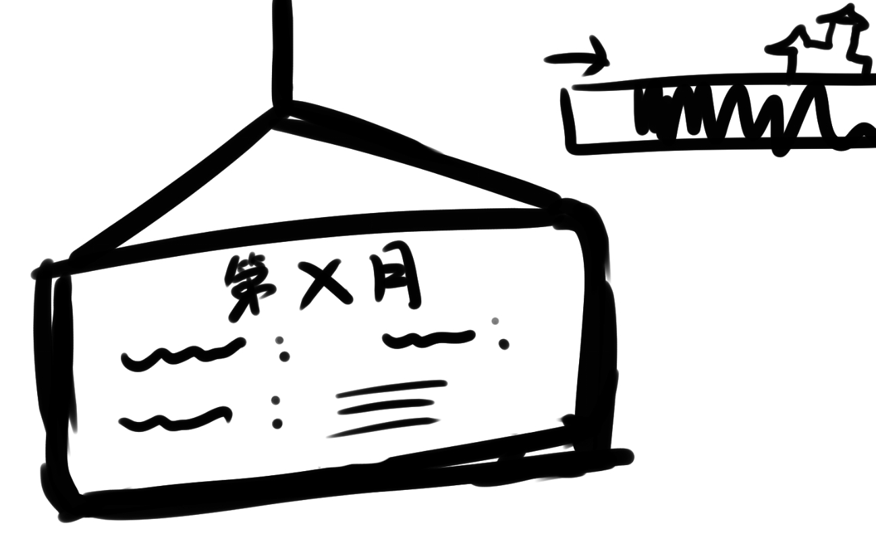
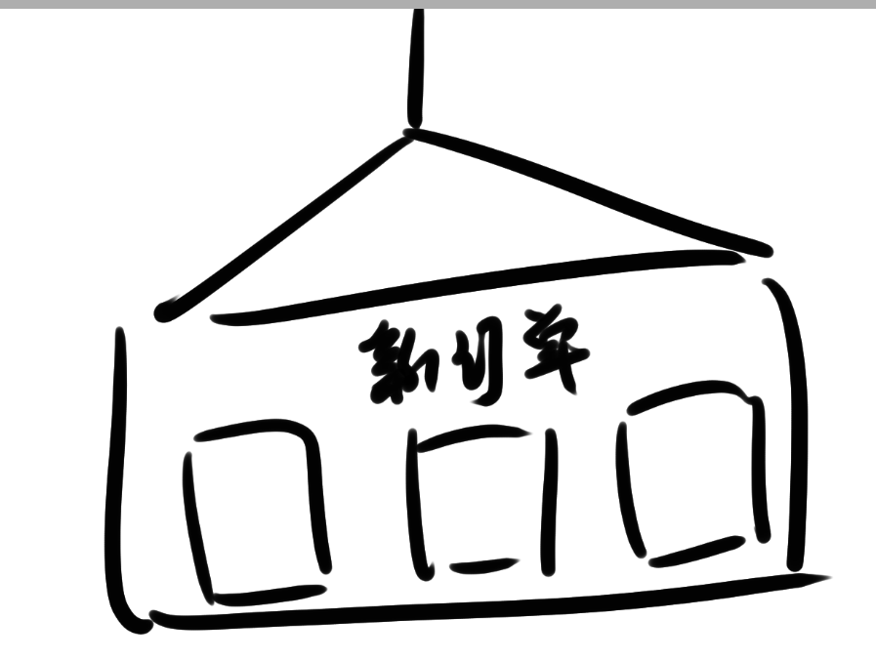

5. 怪物系统
1.怪物类型
怪物 | 特性 | 解锁方式
哥布林 | 生产效率：40劣质装备/秒  疲劳值增加速度：10%/秒  解锁技能树后可在招募时有几率招募到带特殊词条的哥布林 | 初始解锁，劣质装备购买
史莱姆 | 生产效率：10劣质装备/秒  疲劳值增加速度：20%/秒  可购买数量有限 | 技能树解锁，劣质装备购买
巨魔 | 使区域内哥布林生产效率翻倍 | 技能树解锁，劣质装备购买
魅魔 | 降低区域内哥布林的疲劳值增加速度，5%/只  可购买数量有限 | 科技树解锁，劣质装备购买
骷髅 | 生产效率：80劣质装备/秒  永远不会增加疲劳值，只能购买一个，且会-20%其他怪物的生产效率 | 先通过技能树解锁条件，后累计10只哥布林累死后解锁，劣质装备购买
2. 疲劳值机制
疲劳值机制：
轻工业区每秒疲劳+10%
中工业区每秒疲劳+15%
重工业区每秒疲劳+20%
休息区每秒疲劳-20%
疲劳值范围：0%~200%

疲劳一阶段（0-100%）
↓ 涨满
消极怠工状态（生产效率-50%）
↓ 进入疲劳二阶段继续增长至满
过劳死亡（需安排新怪物补位）

疲劳增长：工作时长决定增长速率，不同怪物类型有差异
疲劳恢复：将怪物拖至休息区即可恢复疲劳
管理策略：需在“保持高效”与“避免过劳死”之间平衡

3. 怪物获取
通过科技树解锁新种类的怪物
通过怪物巢穴消耗劣质装备召唤新怪物（点击后直接生成在画面上，但不在四个区域里）
怪物数量上限：24，工厂区域每个地块限制最多只能同时存在8只怪物
（洗脑室没有容量上限）

6. 突发事件系统（暂时不做）
每过14天会触发一次随机事件，设定5种随机事件卡：
事件名称 | 效果 | 持续时间
黑心商人的青睐 | 劣质装备获取+50% | 下一个交付的订单为止
工会加急订单 | 出现奖励丰厚的限时订单（需求多） | 3天（30s）
宝藏 | 增加随机资源 | 立刻生效
勇者侦察 | 降低两个生产车间的工作效率 | 3天（30s）
恶劣天气 | 哥布林的生产效率降低20% | 5天（50s）
失窃 | 减少工厂随机资源 | 立刻生效

7. 成长体系

1.劣质装备用途
劣质装备用途 | 说明
解锁新车间 | 在初期扩建生产和恢复设施
点科技树 | 解锁新加成
召唤新怪物 | 增加劳动力或解锁怪物类型

2.科技树
- 怪物解锁分支：解锁不同怪物种类，如史莱姆，巨魔，魅魔
2.生产强化分支：提升各车间生产效率、提高订单可获得的劣质装备、提高每个区域的怪物容量
- 疲劳管理分支：优化哥布林疲劳恢复，例如：研发「PUA话术」，让洗脑室疲劳恢复速度提升30%，让哥布林“心甘情愿”加班
- 解锁设计：初始解锁最中间的点，随后可以选择上下左右四个分支进行解锁，以此类推
吸髓车间生产效率+20% | 增加魔王城血条上限 | 吸髓车间容量+2
解锁巨魔 | 解锁吸髓车间 | 熔炉车间生产效率+20%
熔炉车间容量+2 | 敲骨车间生产效率+20% | 所有限购怪物可购买数量增加
洗脑室恢复速度+5%（加法） | 初始解锁 | 解锁熔炉车间
解锁史莱姆 | 敲骨车间容量+2 | 购买怪物所需劣质装备减少
全车间生产效率+5% | 所有怪物每秒增加的疲劳值减少5% | 解锁魅魔
解锁骷髅的任务 | 消极怠工状态的哥布林效率惩罚从-50%降至-30% | 降低魔王城血条减少速度

五、剧情

UI


2.开幕剧情
第一段：
因为勇者的鼓舞，最近人类势力越来越强大，对魔王城攻势也愈发猛烈，魔族形势十分危急，但人类中那些充满欲望和贪婪商人使得这样的情况有转变的机会。
第二段：
你是XXX，魔王钦点的“黑心兵工厂”厂长。
你的任务很简单，在这地下工厂里，用最少的成本、最快的速度，生产最多、最劣质的装备。人类中那些追求利润的商人会来收购你的装备并卖给人类用。
第三段：
魔王大人的逻辑很直接：当人类的剑一碰就断，当人类方死伤人数大大增加时，他们就会相信魔王城的诅咒，知道魔族不是那么好惹的。仗，自然就不会继续打了。
第四段：
（魔王城血条出现并开始缓慢流逝）
在魔王城被攻破时前，生产至少XXX件劣质装备
用黑心，保护魔王城，拯救魔族
开工吧，厂长。记住，在这里——良心，是最大的成本。（最后一行字，风格化字体）

3.结局：
生产达标结局
【画面：魔王城血条停止减少，定格在当前血量，画面逐渐聚焦在魔王城图标上（除魔王城血条外的其他画面逐渐变浅变黑），突然出现一个红色感叹号，点击后画面中央出现信件，点击后信件拆开（直接切换画面，不用做动画）】
魔王来信： “干得好，厂长！ 人类军队因装备故障已全面溃败。你的黑心，拯救了魔王城。”
【字幕】 结局：黑心救世主 你用最低的成本，打赢了最贵的战争
生产未达标结局
【画面：魔王城血条归零，城堡标志倒塌】
人类联军通告：“感谢贵厂长期供应劣质装备，我军采购部门的贪污案因此曝光。这是给你的‘举报奖励’。”
【字幕】 结局：意外的正义 黑心到最后，反而做了件好事
//隐藏结局1（达成特殊条件：怪物因过劳而死达到20只）（暂时不做，额外内容）
【画面：哥布林们举着“我要休假”的牌子】
工厂广播： “全体注意：因员工集体觉醒， 本厂正式转型为‘怪物权益保障示范单位’。 今日起，实行8小时工作制。”
【字幕】 结局：黑心工厂的良心发现 连怪物都受不了了
//隐藏结局2（达成特殊条件：在魔王城血条降到70%前生产够装备）（暂时不做，额外内容）
【画面：生产进度条满额，魔王城血条停在70%前处】
系统提示： “警告：检测到超额生产完成， 厂长格鲁布正在打包所有劣质装备， 以及……工厂的流动资金。”
格鲁布的留言条： “魔王陛下：装备已提前生产完毕。 我突然想通了——与其拯救魔王城， 不如带着这些钱去人类的度假岛， 开一家‘正品装备专卖店’。 祝您武运昌隆。您的前厂长，格鲁布。”
【字幕】 隐藏结局：聪明人的选择 危机尚未爆发，智者已经提桶跑路

六、新手教程
开幕剧情结束后，进入新手教程画面
【画面：一只哥布林站在中央，箭头从哥布林指向敲骨车间】
- 让哥布林工作 → 提示：用鼠标将哥布林拖到【敲骨车间】 开始生产劣质装备
【哥布林开始工作，疲劳值逐渐增加】

- 防止过劳死 → 当疲劳值高时，箭头从敲骨车间指向洗脑室，提示：将哥布林拖到【休息区】恢复

- 召唤怪物 → 圈出怪物巢穴，箭头指向怪物巢穴 → 提示：点击怪物巢穴，使用劣质装备召唤更多怪物为你工作

- 扩张工厂 → 圈出科技树 → 提示：玩家可点击科技树并使用劣质装备解锁升级，解锁【科技树】提升效率

- 依次介绍每个图标的作用
【最终提示】
目标：在魔王城血条归零前生产足够多的劣质装备开始你的黑心经营吧！

